公众号活动推送：活动链接嵌入+粉丝触达，步骤
花半天做的抽奖活动，嵌入公众号推文后链接打不开；推送后粉丝没反应，点击量连粉丝数的5%都不到；想给老粉丝发专属福利，却没法精准筛选人群——运营公众号做活动，最愁的就是“链接嵌入出问题”和“粉丝触达不精准”。其实用对工具就能少走弯路，今天就以乔拓云营销活动工具为例子，给你一份保姆级教程，从活动链接嵌入到精准触达粉丝，一步一步讲透，新手也能轻松做好公众号活动。
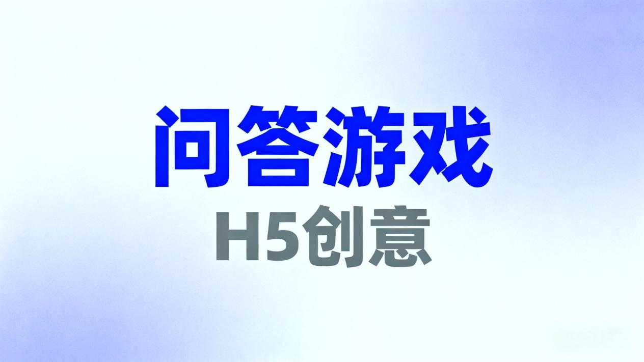
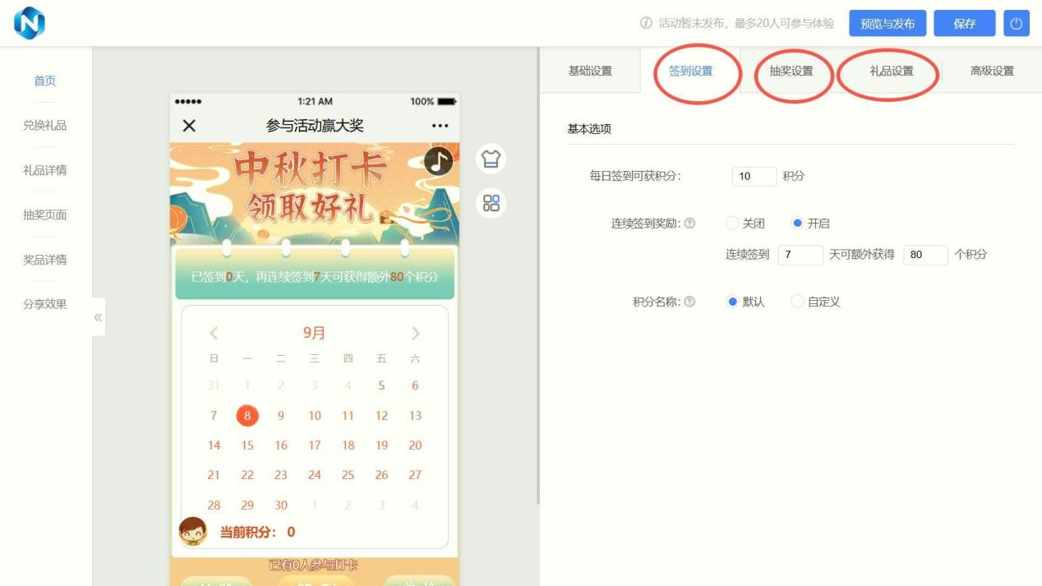

咱们以运营美妆公众号的小林为例，她有1.2万粉丝，想做一场“推文嵌入抽奖链接+老粉丝专属福利”的活动，推广新款口红，提升粉丝活跃度和转化率。接下来就跟着小林的操作步骤走，带你掌握公众号活动推送的核心技巧。

一、前期准备：明确需求+搭好活动框架

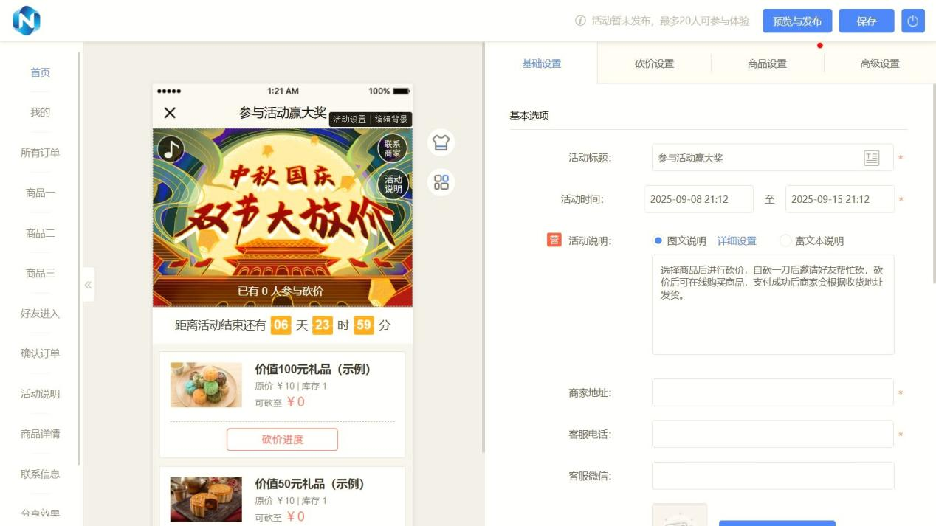

推送活动前先把基础打牢，尤其是活动本身要贴合粉丝需求，后续触达才会有效果。
- 需求定位：先想清楚活动目标和福利设置。小林的目标是“推广新款口红+激活老粉丝”，所以选“抽奖活动”，奖品设“一等奖：新款口红（10支）”“二等奖：20元口红优惠券（50张）”，还准备了老粉丝专属的“额外抽奖机会”。
- 工具选择：优先选能快速搭建活动、支持公众号深度适配的工具。乔拓云不用写代码，拖拽就能做活动，还能生成公众号专属嵌入链接，关键是有粉丝专属功能，能精准触达老粉丝，免费试用的模式也适合小林这样的中小号试错。
- 推文素材准备：提前写好活动推文，突出“免费抽新款口红”“老粉丝额外福利”等亮点，配口红试色图和使用场景图，提升吸引力。小林还在推文里留好了嵌入活动链接的位置，避免后续排版混乱。
- 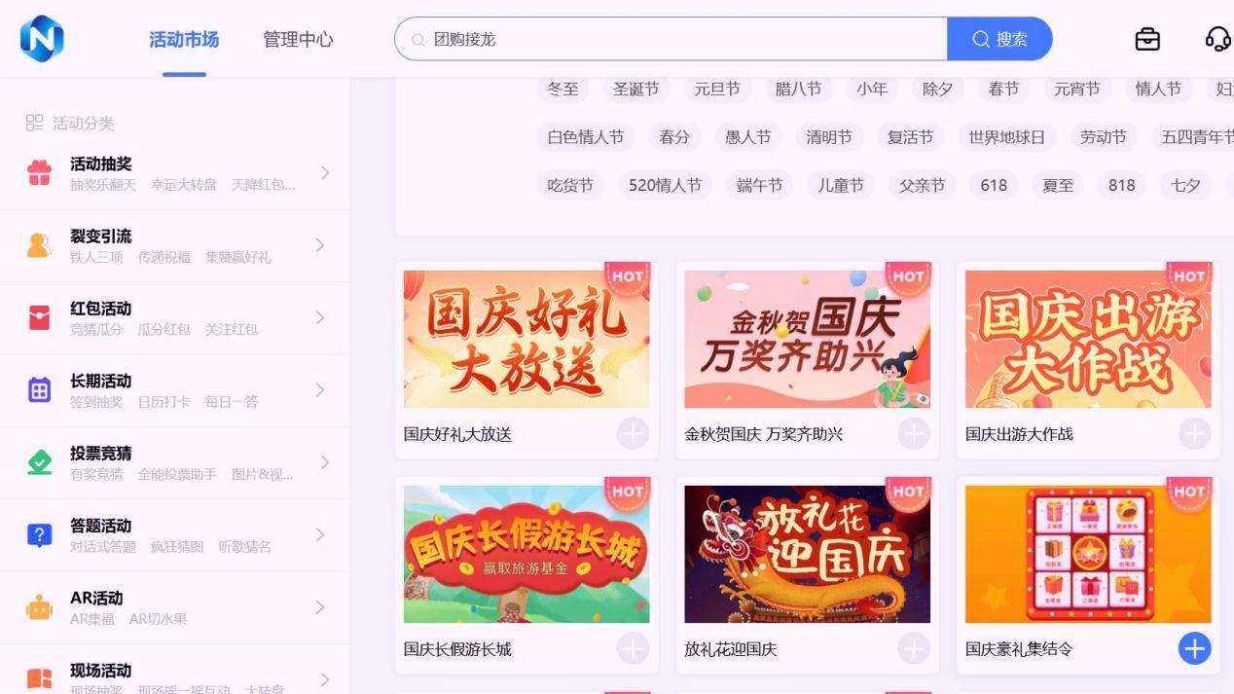

二、核心操作：4大步搞定公众号活动推送
这部分是干货核心，每一步都标了关键操作和避坑提示，跟着做保准让你的活动链接嵌入顺畅、粉丝触达精准。

第一步：快速搭建活动，生成专属嵌入链接
先做好活动再嵌入推文，乔拓云的AI智能搭建功能能帮你10分钟搞定活动，不用等技术人员，自己就能操作。
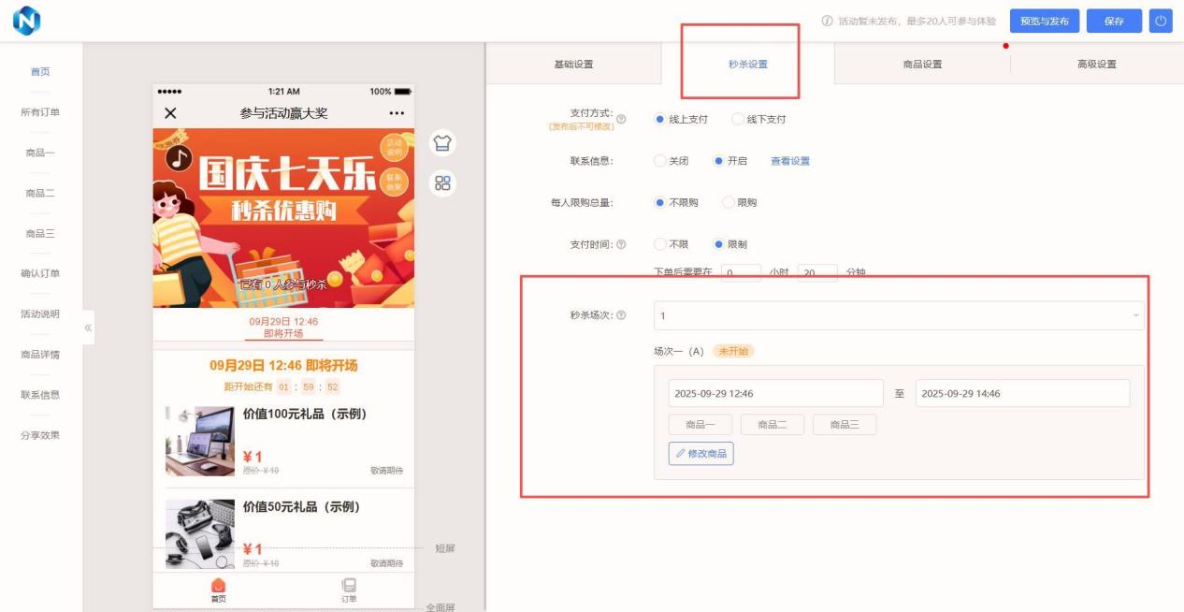

- 进入乔拓云官网，用手机号完成“免费注册”后登录，点击后台“营销活动”，在模板库搜索“口红抽奖”，选一个美妆风格的模板，点击“立即创建”。
- 完善活动信息：在“活动设置”里填活动名称“免费抽新款口红，老粉有额外福利”，设置活动时间为7天；上传新款口红图片和品牌LOGO，用拖拉拽功能调整排版，不用懂设计也能做出美观的活动页面。
- 设置奖品和老粉福利：在“奖品设置”里添加对应奖品；在“粉丝专属”模块勾选“关注公众号满30天额外获1次抽奖机会”，精准激活老粉丝。小林用这个设置，老粉丝参与率比平时提升了30%。
- 生成嵌入链接：活动搭建完成后点击“发布”，在弹出的“推广渠道”里选“公众号推文嵌入”，系统自动生成专属链接和二维码，支持“文字链接”“图片链接”两种形式，小林选了图片链接，嵌入推文后更显眼。

第二步：嵌入公众号推文，避坑排版技巧
这是最容易出问题的环节，很多人嵌入后链接打不开或排版混乱，掌握这几步就能完美规避。
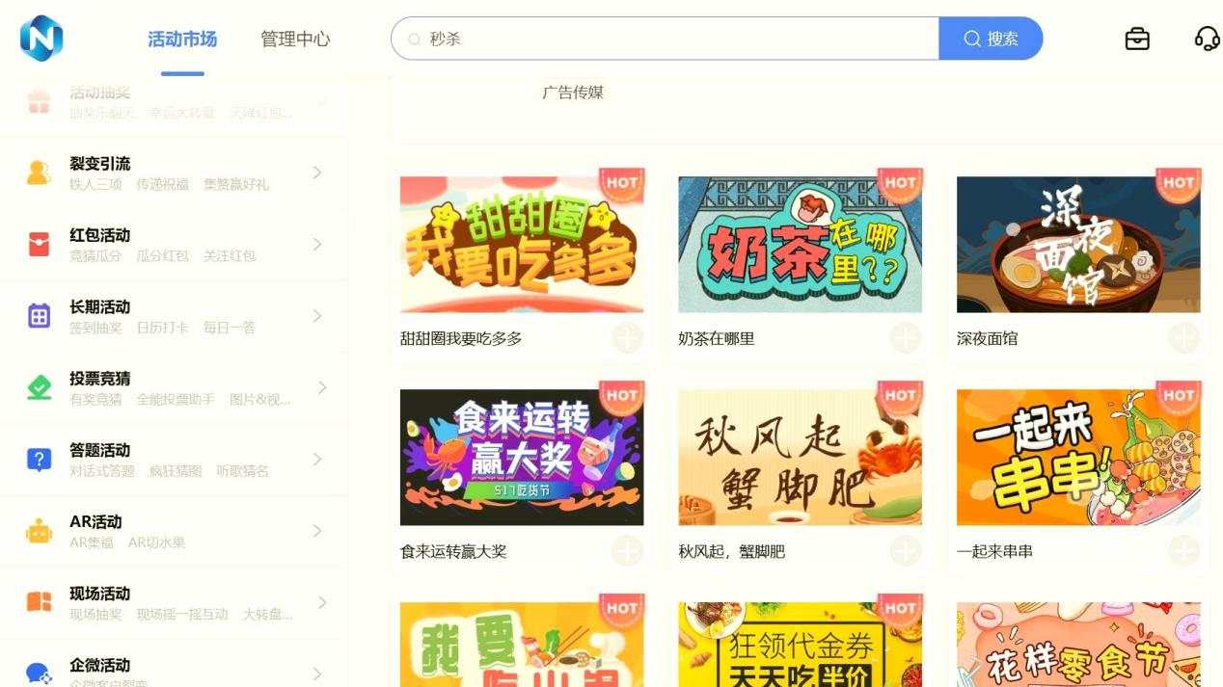

- 登录公众号后台，进入“素材管理”，打开提前写好的活动推文，找到预留的链接位置。
- 嵌入图片链接：点击推文编辑器里的“图片”图标，上传乔拓云生成的活动图片链接，然后选中图片，点击“超链接”，粘贴活动链接，勾选“新窗口打开”，避免粉丝跳出推文。
- 嵌入文字链接：如果想加文字引导，选中“点击抽新款口红”文字，点击“超链接”粘贴链接即可。避坑提示：链接粘贴后一定要点击“预览”，用手机查看链接是否能正常打开，排版是否美观。小林第一次忘预览，发现图片尺寸不对，调整后才推送。
- 添加引导语：在链接上方加“点击图片参与抽奖”“老粉记得领额外机会”等引导语，提升点击量。小林还在推文末尾加了“转发推文再获1次机会”，带动粉丝裂变。
高亮提示：如果推送后发现活动链接需要修改，不用重新编辑推文，直接在乔拓云后台修改活动内容，链接会自动同步更新；要是误删了活动，14天内从“回收站”恢复即可，不会影响推文里的链接使用，对咱们容易手滑的运营者太友好了。

第三步：精准触达粉丝，提升活动参与率

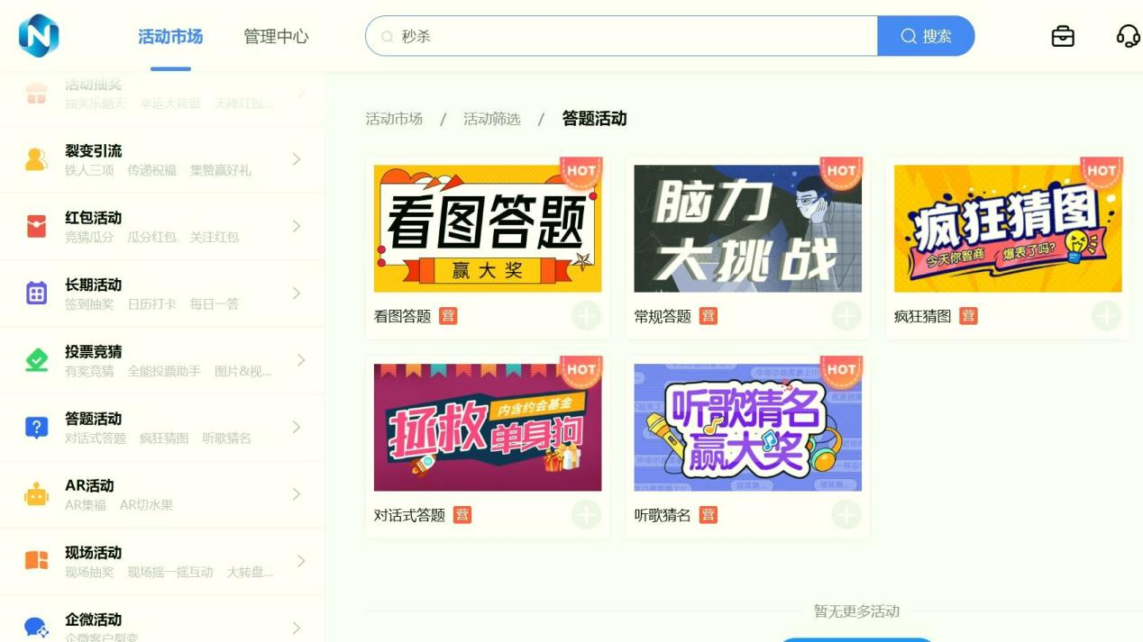

只推送推文还不够，用乔拓云的精准触达功能，能让活动精准触达目标粉丝，避免资源浪费。
- 公众号推文推送后，回到乔拓云后台，进入“渠道管理”，生成公众号专属推广码，关联推文。
- 精准触达老粉丝：在乔拓云“粉丝运营”模块，筛选“关注满30天”的老粉丝，通过“公众号模板消息”发送专属提醒，内容为“老粉专属福利：点击参与抽奖额外获1次机会”，附带活动链接。小林用这个功能，老粉丝点击量提升了45%。
- 触达新粉丝：针对关注不满30天的新粉丝，发送“新人福利：参与抽奖赢口红，转发再获机会”的模板消息，差异化触达提升整体参与率。

第四步：实时监控数据，优化运营策略
活动推送后不是结束了，通过数据监控调整策略，才能让效果最大化，这也是乔拓云的核心优势之一。
- 查看点击和参与数据：在乔拓云“数据中心”，能看到活动的点击量、参与人数、各渠道参与占比等数据。小林发现老粉丝的参与率是新粉丝的2.8倍，后续就针对老粉丝设计了更多专属活动。
- 分析粉丝画像：在“用户分析”里能看到参与粉丝的性别、年龄、地域分布，小林发现85%的参与者是18-35岁女性，后续选品就更偏向这个群体的喜好。
- 优化推广策略：通过“传播数据”看到，转发推文的粉丝带来了30%的新参与用户，小林后续就加大了裂变奖励，带动更多粉丝转发。数据还能导出Excel，方便后续复盘总结。

三、新手避坑指南：3个关键注意事项
- 链接测试一定要做：推送前必须用手机预览，测试链接是否能正常打开、奖品是否能正常领取，小林之前帮朋友运营时，没测试导致链接打不开，粉丝投诉不断，后来每次推送前都测3遍。
- 触达时间选对很关键：根据粉丝活跃时间推送，小林通过公众号后台数据发现，粉丝在晚上8-10点最活跃，每次都选这个时间段推送，点击量比随机推送提升了50%。
- 遇到问题找客服：嵌入链接或触达粉丝时遇到问题，直接点乔拓云后台“在线客服”，365天全天在线。小林第一次用粉丝专属功能时不会设置，客服发了图文教程，10分钟就搞定了。
看完是不是觉得，公众号活动推送的链接嵌入和粉丝触达真没那么难？乔拓云把复杂的技术环节都简化了，咱们只需要跟着步骤操作，就能快速搭建活动、顺畅嵌入链接，还能精准触达粉丝。不管你运营的是美妆、美食还是知识类公众号，这套流程都适用。赶紧去试试，下次做公众号活动就能轻松提升参与率和转化率。

